**HỌC VIỆN KỸ THUẬT QUÂN SỰ**

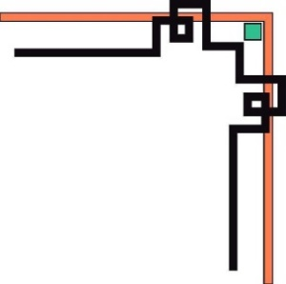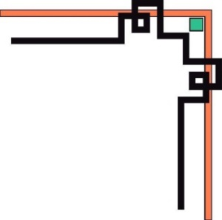

**KHOA CÔNG NGHỆ THÔNG TIN**



**BÁO CÁO MÔN HỌC**

**THỰC TẬP CƠ SỞ DỮ LIỆU**

**ĐỀ TÀI:*****Quản lý nhà hàng (phân hệ gọi món, đặt bàn, thanh toán)***

**Giáo viên hướng dẫn: Nguyễn Văn Giang**

**Nhóm:**

1. **Trần Trâm Anh HTTT14**
2. **Nguyễn Khánh Phụng CNTT14**
3. **Vũ Văn Quân CNTT14**

**Hà Nội, ngày 06 tháng 05 năm 2018**

**LỜI MỞ ĐẦU**

Theo xu hướng phát triển của xã hội ngày nay,ngành công nghệ thông tin là một trong những ngành không thể thiếu, mạng lưới thông tin liên lạc trên thế giới ngày càng phát triển, mọi người ai cũng muốn cập nhật thông tin một cách nhanh nhất và chính xác nhất.Công nghệ tin học đã được ứng dụng trong nhiều lĩnh vực như nghiên cứu khoa học, phát triển kinh tế, quân sự và trong nhiều loại hình nghệ thuật khác nhau Để đảm bảo nguồn thông tin luôn sẵn sàng và đáp ứng kiệp thời cho nhu cầu truy xuất . Vì vậy ta phải quản lý thông tin một cách khoa học và thống nhất giúp con người dễ dàng trao đổi truy xuất và bảo mật thông tin.

 Trên thực tế, nhà hàng là một trong những loại hình kinh doanh đầy thử thách. Các nhà hàng có số lượng hàng hóa gồm nhiều các danh mục thực phẩm, đồ ăn, lượng khách,… đến nhà hàng ăn uống trong một ngày là rất lớn.Công việc quản lý nhà hàng đều được làm thủ công đó là việc quản lý và lưu trữ trên giấy tờ, sổ sách nên rất mất thời gian và tốn kém về nhân lực cũng như tài chính và còn nhiều hạn chế. Việc quản lý được được đầy đủ sổ sách, giấy tờ hàng năm nhà hàng phải bỏ ra một khoản kinh phí không nhỏ cho việc mua nguyên vật liệu như giấy tờ, sổ sách,… Do đó yêu cầu bức thiết lúc này là việc xây dựng hệ thống quản lý nhà hàng nhằm xóa bỏ những phương pháp lạc hậu, lỗi thời gây tốn kém về nhiều mặt và mang lại hiệu quả cao. Do đó, yêu cầu cấp thiết đặt ra là phải đổi mới hệ thống quản lý nhà hàng để đem lại hiệu quả cao.

Với yêu cầu của bộ môn Thực Tập Cơ Sở Dữ Liệu, cùng sự hướng dẫn tận tình của thầy Nguyễn Văn Giang, nhóm em đã chọn đề tài: “Quản Lý Nhà Hàng”. Chương trình này được thiết kế nhằm đáp ứng các yêu cầu: đặt bàn trước, hủy bàn đặt, order món, hủy món, thanh toán, gộp bàn, chuyển bàn, thống kê doanh thu, lập báo cáo…

Do hạn chế về thời gian, trình độ và kinh nghiệm nên trong quá trình thiết kế và xây dựng chương trình sẽ không tránh khỏi những thiếu sót. Em rất mong nhận được các ý kiến đóng góp phê bình của các thầy cô trong trường và của các bạn để chương trình được ngày càng hoàn thiện hơn.

Chúng em xin chân thành cảm ơn!

Mục lục

**LỜI MỞ ĐẦU** 2

***I.*** ***Mô tả yêu cầu thuật toán*** 5

1. Yêu cầu phi chức năng 5

2. Yêu cầu chức năng 5

***II.*** ***Mô tả nghiệp vụ*** 7

1. Nghiệp vụ đặt bàn 7

2. Nghiệp vụ gọi món 7

3. Nghiệp vụ thanh toán 7

4. Nghiệp vụ thống kê doanh thu 7

5. Nghiệp vụ quản lý 7

***III.*** ***Mô hình ER*** 8

***IV.*** ***Thiết kế CSDL*** 9

***V.*** ***Một số giao diện chính*** 12

1. Đăng nhập 12

2. Trang chủ 12

3. Gọi món 13

4. Đặt bàn 13

5. Quản lí món ăn 14

6. Quản lý danh mục món 14

7. Quản lý bàn 15

8. Quản lý người dùng 15

9. Thông kê doanh thu 16

***VI.*** ***Mô tả kịch bản sử dụng*** 17

❖ Kịch bản thông thường: khách hàng quen, đặt bàn trước 17

❖ Kịch bản đặc biệt 18

***VII.*** ***Đánh giá, kết luận*** 18

1. ***Mô tả yêu cầu thuật toán***
2. Yêu cầu phi chức năng

* Giao diện: chuyên nghiệp, thông minh,thân thiện, dễ sử dụng
* Nền tảng: sử dụng trên hệ điều hành Windown, ngôn ngữ lập trình C#

1. Yêu cầu chức năng

|  |  |  |  |
| --- | --- | --- | --- |
| **STT** | **Yêu cầu chức năng** | **Chi tiết yêu cầu** | **Chú thích** |
| 1 | **Quản lý món ăn, loại món ăn** | Cập nhập món ăn trong thực đơn: Thêm, xóa món, thay đổi tên món, cập nhật giá món |  |
| Cập nhập các loại món ăn mới |  |
| 2 | **Quản lý gọi món, đặt bàn** | Quản lý món ăn từng bàn sử dụng: gọi món, hủy món, chuyển bàn, gộp bàn,… |  |
| Thực hiện đặt bàn, hủy bàn đặt |  |
| 3 | **Quản lý bàn ăn** | Cập nhật số lượng bàn, tên bàn có trong nhà hàng | Hiển thị bàn đúng số lượng bàn, tên bàn để chọn àn gọi món |
| 4 | **Quản lý tài khoản** | Thêm mới, xóa người dùng hệ thống, sửa thông tin người dùng | Tên đăng nhập không thể thay đổi |
| 5 | **Quản lý doanh thu** | Thanh toán theo bàn | Cho phép in phiếu tạm tính trước khi thanh toán |
| Thống kê doanh thu từ ngày … đến ngày … | Cho phép xuất ra file để báo cáo |

1. ***Mô tả nghiệp vụ***
2. Nghiệp vụ đặt bàn

* Lấy thông tin yêu cầu đặt bàn, hủy đặt bàn từ khách hàng.
* Cập nhập vào form đặt bàn lưu thông tin vào trong hệ thống.

1. Nghiệp vụ gọi món

* Lấy thông tin gọi món, hủy món từ khách hàng.
* Cập nhật thông tin vào hệ thống, các yêu cầu về món được đưa tới bộ phận thích hợp để yêu cầu món cho khách.

1. Nghiệp vụ thanh toán

* Nhận yêu cầu thanh toán từ khách hàng.
* In ra phiếu tạm tính để khách xác nhận thông tin, thanh toán (sau khi in hóa đơn không thể thay đổi các món ăn trong hóa đơn).

1. Nghiệp vụ thống kê doanh thu

* Nhân viên thông kê doanh thu theo ngày hoặc từ ngày … đến ngày...
* In ra file báo để báo cáo với quản lý.

1. Nghiệp vụ quản lý

* Nhận các thông tin thay đổi (món, loại món, bàn, tài khoản) từ cấp trên, từ quản lý.
* Cập nhập các thông tin thay đổi lưu trữ vào hệ thống.

1. ***Mô hình ER***

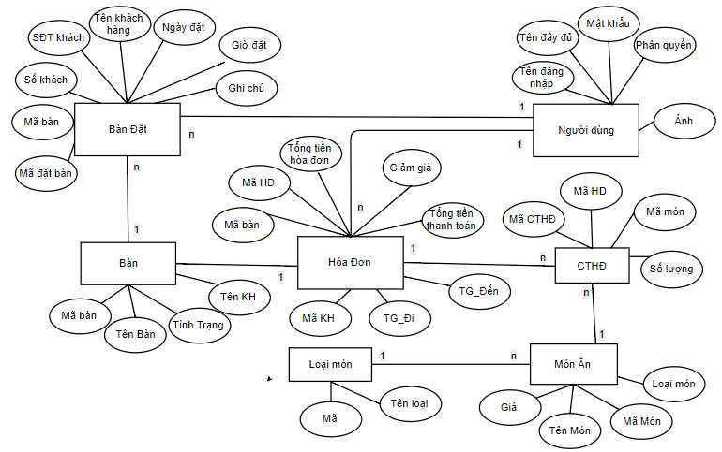

1. ***Thiết kế CSDL***
2. FOOD

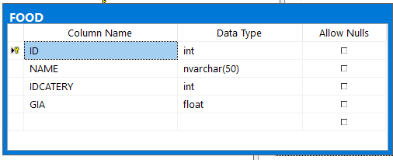

1. FOODCATERY

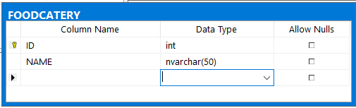

1. BILL

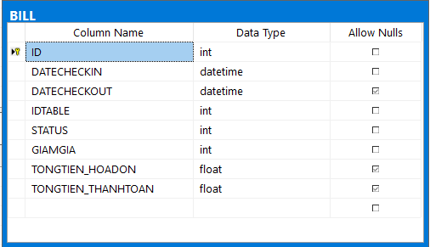

1. BILLINFO

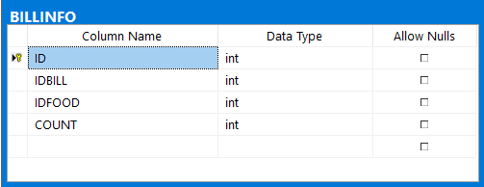

1. TABLEFOOD

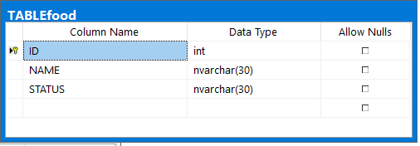

1. BANDAT

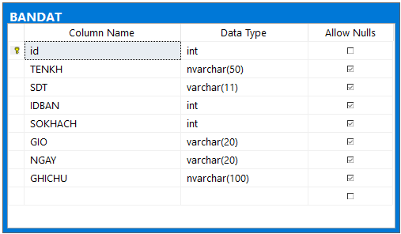

1. ACCOUNT

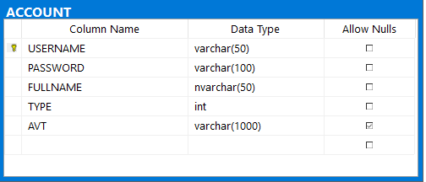

1. ***Một số giao diện chính***
2. Đăng nhập

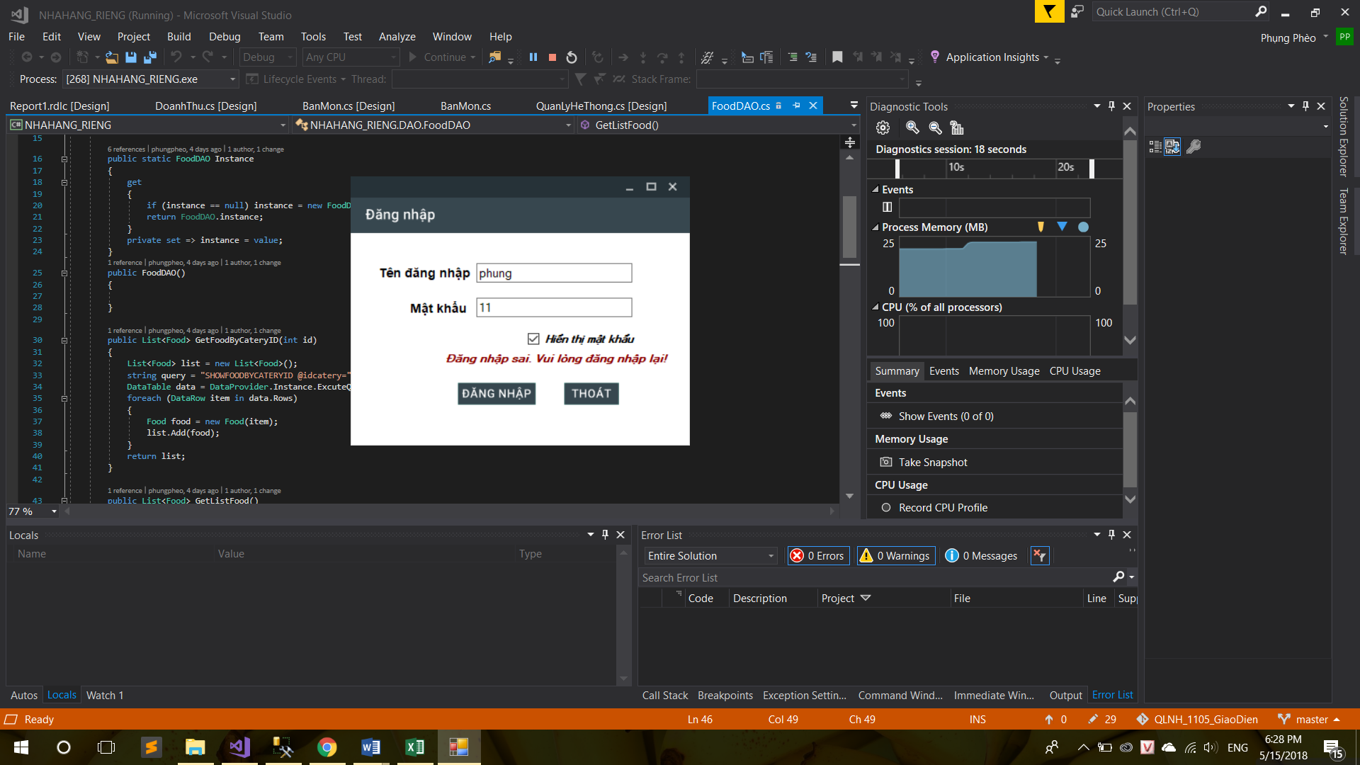

1. Trang chủ

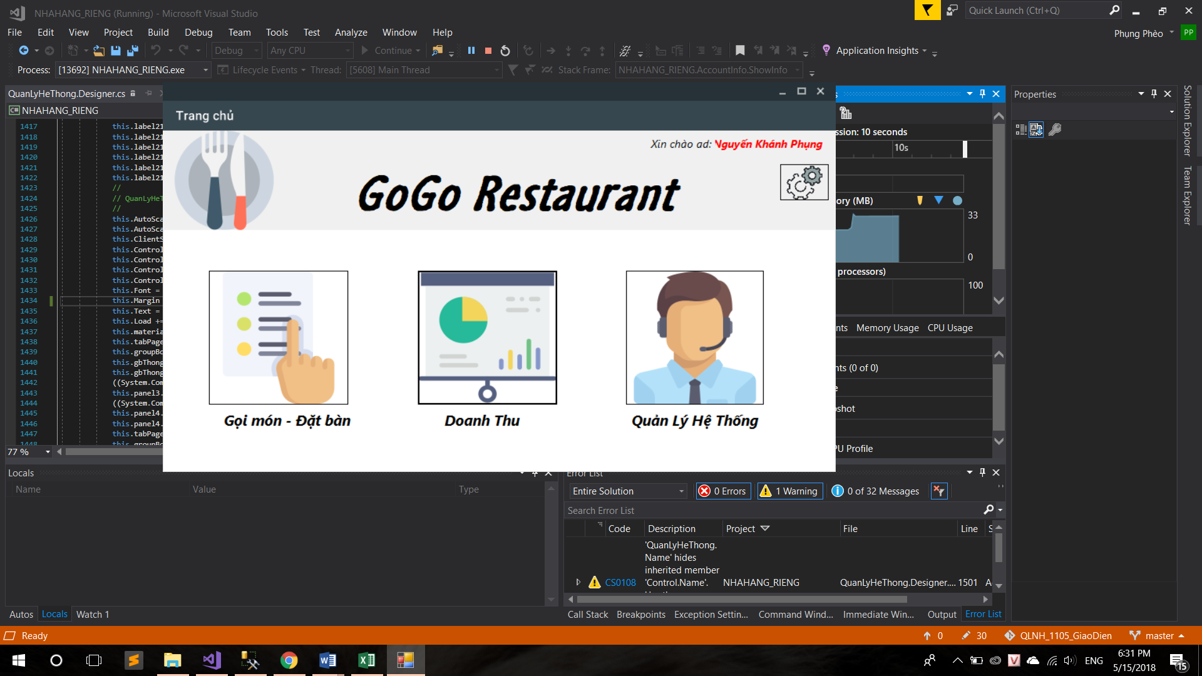

1. Gọi món

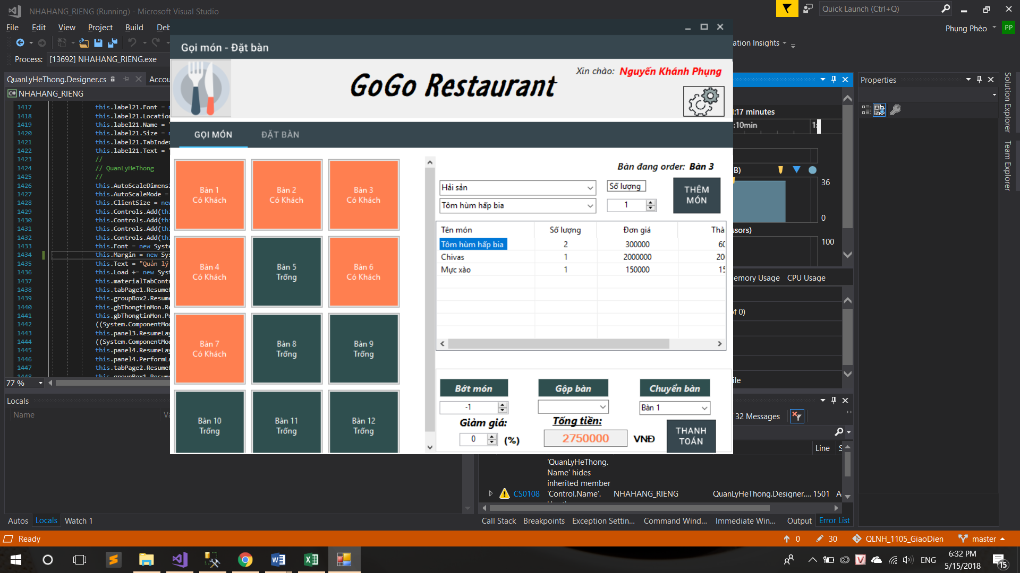

1. Đặt bàn

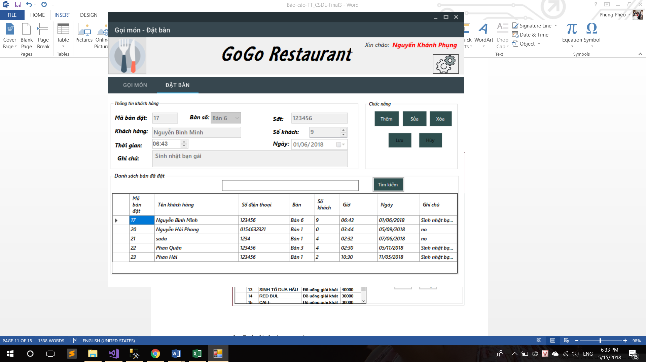

1. Quản lí món ăn

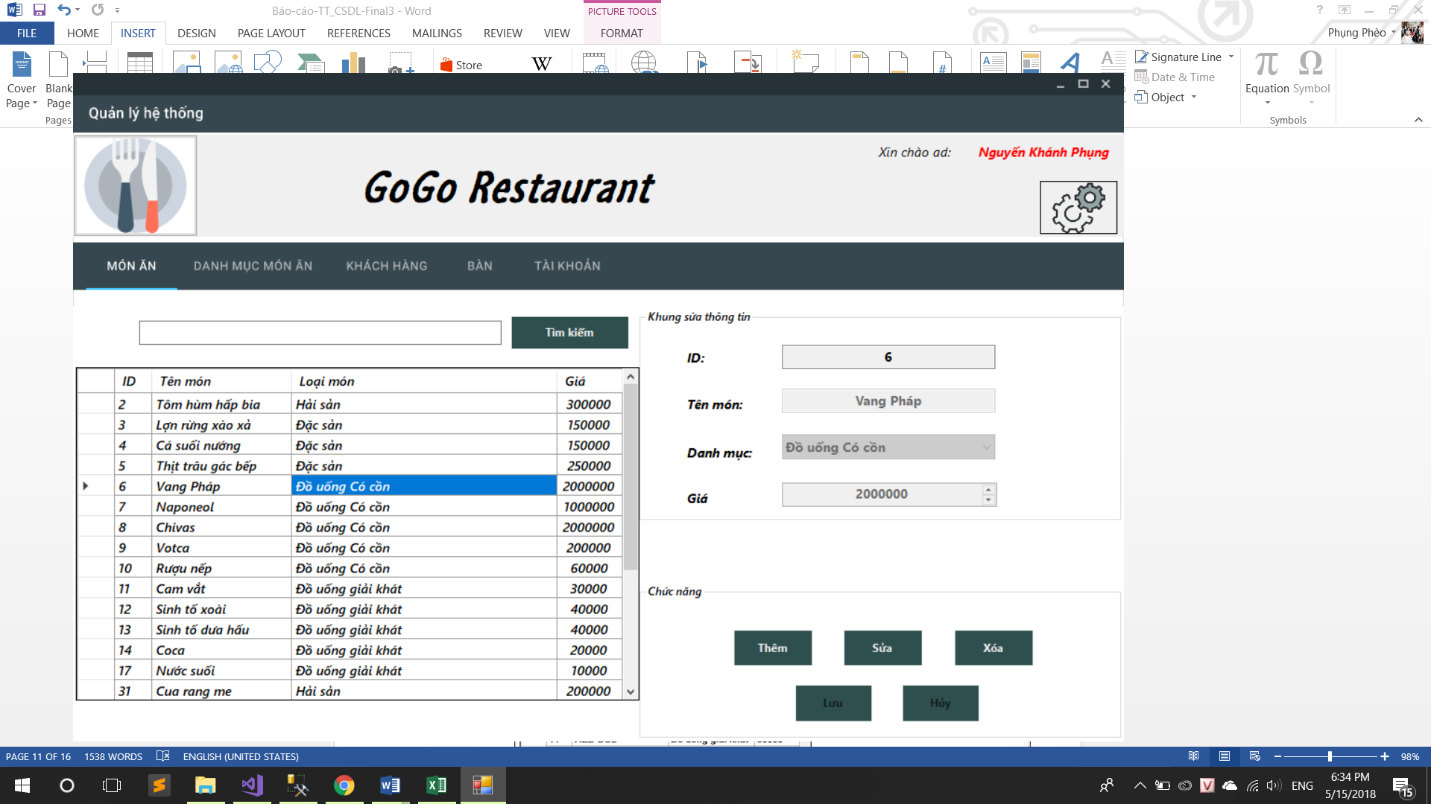

1. Quản lý danh mục món

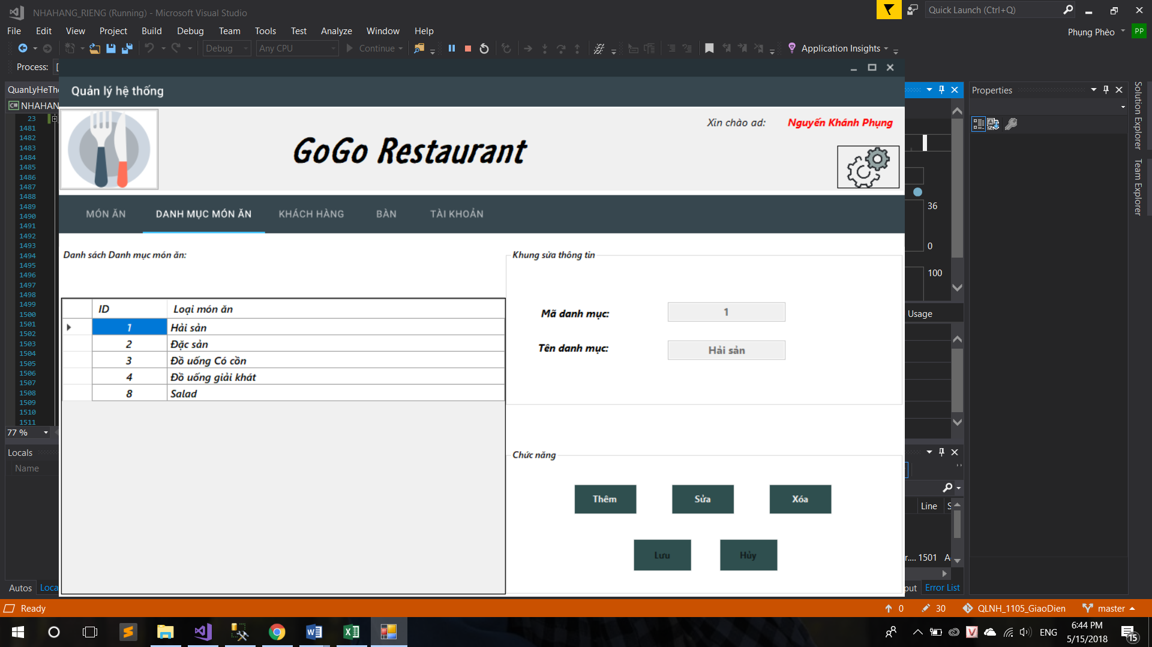

1. Quản lý bàn

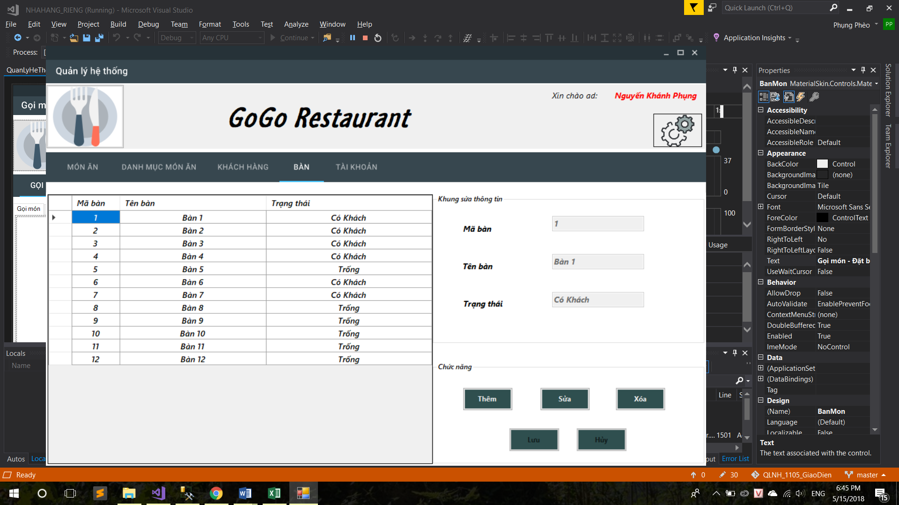

1. Quản lý người dùng

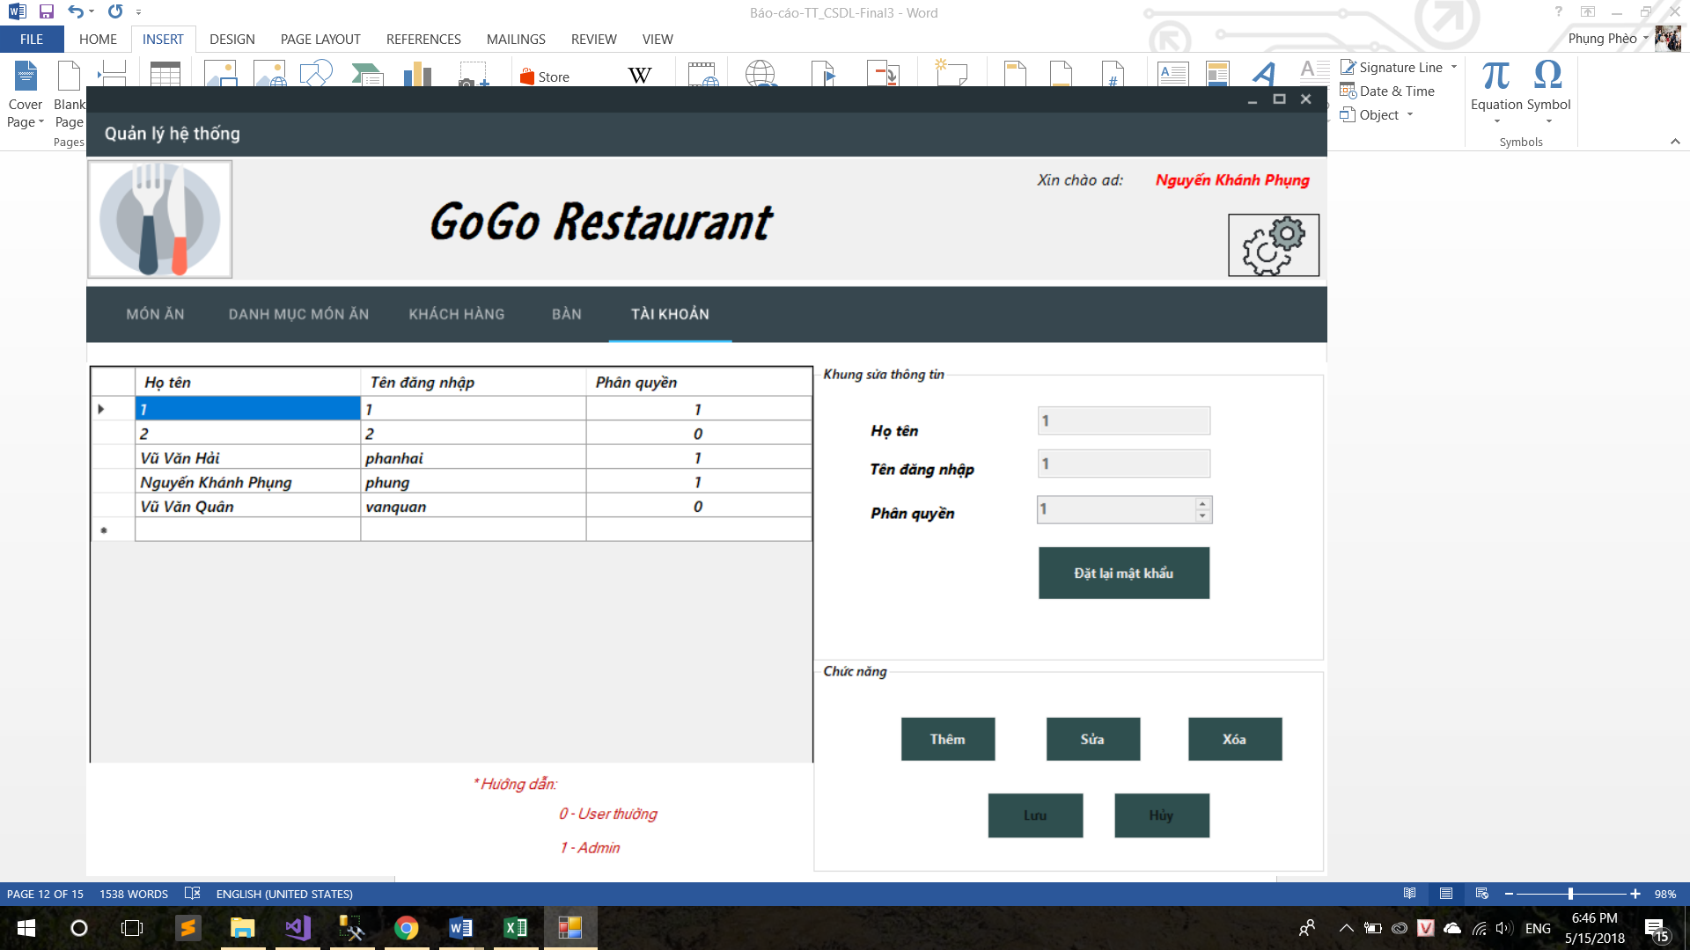

1. Thông kê doanh thu

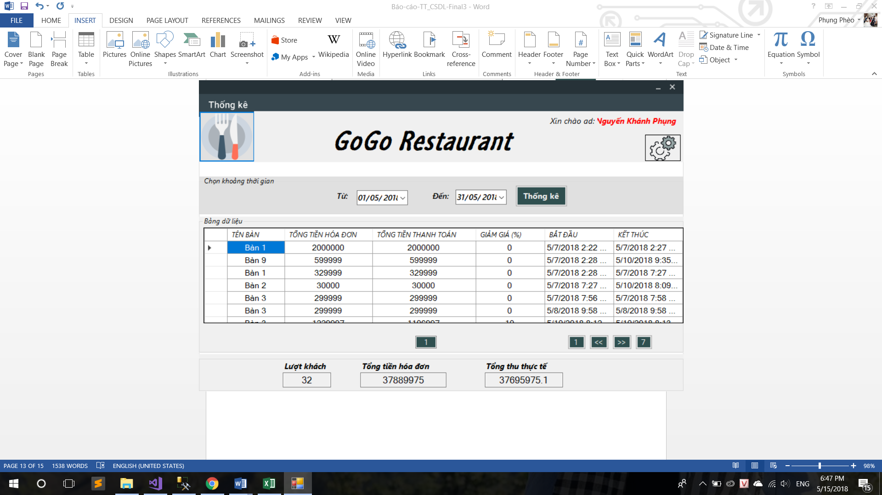

1. Thông tin tài khoản

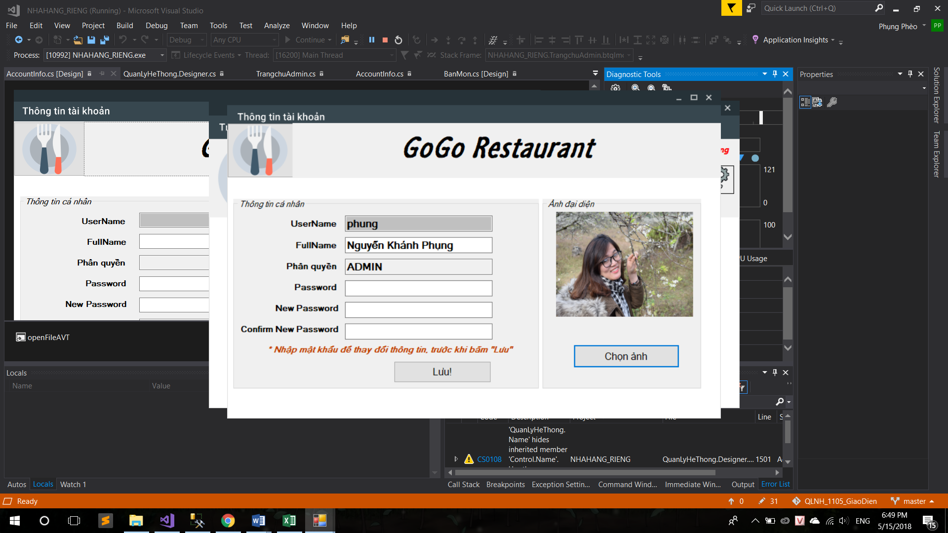

1. ***Mô tả kịch bản sử dụng***

* Kịch bản thông thường: khách hàng quen, đặt bàn trước

Khi khách hàng đến nhà hàng, nhân viên phục vụ bàn ra chào khách và hỏi khách đã đặt bàn trước chưa, số lượng khách đến, nếu khách đặt trước rồi thì hỏi tên và mời khách vào khu vực đã đặt bàn sẵn còn nếu khách chưa đặt trước thì xem xét và bố trí chỗ ngồi cho khách. Sau đó nhân viên phục vụ bàn sẽ trình thực đơn,ghi nhận yêu cầu của khách. Sau khi khách hàng thiết lập đơn hàng,nhân viên phục vụ bàn chuyển phiếu order cho bộ phận bếp và bộ phận thu ngân.

Sau khi bộ phận bếp chế biến món ăn xong,thì nhân viên phục vụ bàn sẽ mang đồ ăn lên cho khách. Nhân viên phục vụ bàn sẽ phục vụ trong quá trình khách ăn uống và đáp ứng mọi yêu cầu của khách (nếu cần).

Khi khách có nhu cầu thanh toán,bộ phận nhân viên phục vụ bàn liên hệ với bộ phận nhân viên thu ngân đến lấy hóa đơn thanh toán cho khách hàng. Bộ phận nhân viên phục vụ bàn đến báo cho bộ phận thu ngân bàn số bao nhiêu để bộ phận thu ngân bắt đầu tiến hành tính toán và lập hóa đơn thanh toán tiền cho khách hàng.Sau đó bộ phận nhận viên phục vụ bàn đem hóa đơn thanh toán tiền cho khách hàng.Sau khi khách hàng thanh toán tiền xong,bộ phận nhân viên phục vụ mang hóa đơn thanh toán cùng tiền đến bộ phận thu ngân.

Hàng ngày,bộ phận thu ngân sẽ nhập hóa đơn vào sổ sau mỗi ngày làm việc. Sau đó căn cứ vào các hóa đơn thanh toán trong ngày,bộ phân thu ngân kiểm kê doanh thu của các mặt hàng trong ngày và gửi báo cáo doanh thu tới quản lý nhà hàng.

* Kịch bản đặc biệt
* Khách đã đặt bàn nhưng không tới, hoặc báo hủy bàn đặt, thực hiện thao tác hủy bàn đặt
* Khách hàng chưa đặt bàn trước, cần xác nhận lại trạng thái các bàn rồi mới đón khách
* Khách hàng mới đến lần đầu, xin thông tin chi tiết của khách để thêm mới khách hàng
* Do món lên quá chậm, khách không muốn sử dụng món ăn nữa, thực hiện hủy món
* Số khách lớn không thể ngồi trong 1 bàn, thực hiện chuyển bàn, gộp bàn

1. ***Đánh giá, kết luận***

* Giao diện chuyên nghiệp, thân thiện, dễ sử dụng.
* Thực hiện tốt các chức năng quản lý món ăn, loại món ăn,bàn, tài khoản, doanh thu.
* Hoàn thiện chức năng đặt bàn, hủy đặt bàn, gọi món, hủy món, chuyển bàn, gộp bàn.
* Có khả năng ứng dụng thực tế.